«Добро пожаловать к нам в группу»
МАДОУ ЦРР Детский Сад №146 города Тюмени, подготовительная к школе группа, и воспитатели Прохорова Светлана Дмитриевна и Богданова Вера Геннадьевна приглашают к себе в гости прогуляться по некоторым уголкам группы.
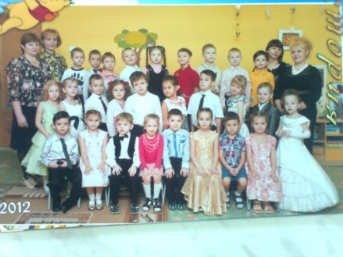
Многих гостей группы и наших родителей заинтересовал наш огород на подоконнике выращенных совместными усилиями. Казалась, обычная маленькая баночка может превратиться в шедевр. Родители и дети подошли к работе творчески, стоило немного помочь и показать варианты оформления. Луковки в преображенной баночке привлекали взгляд. А семена, посаженные каждым ребенком, проросли неожиданно быстро.
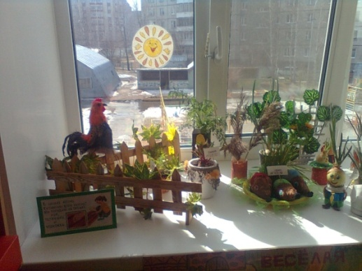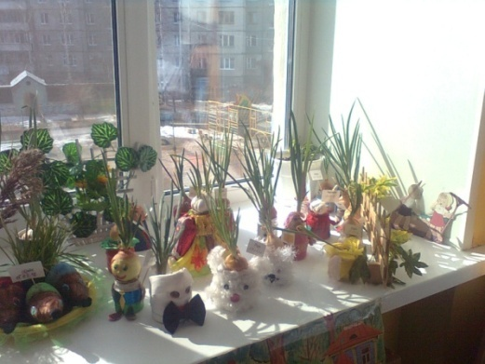
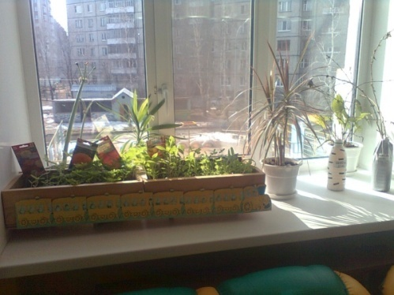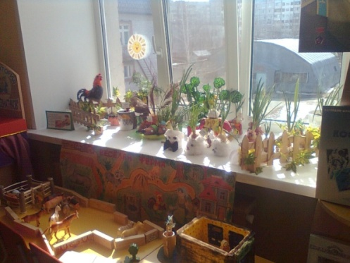
Пополнение речевого уголка новым, ручным материалом заставило детей сосредоточить свое внимание долгое время. И в настоящее время является актуальным игровым местом.
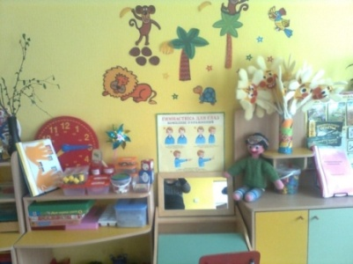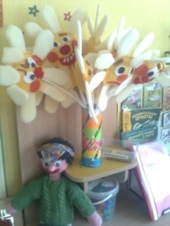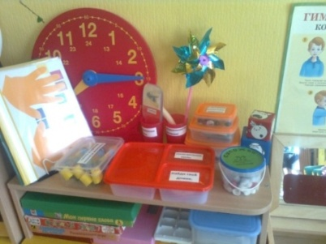
Театральный уголок задействованный всегда. Доступность и красочность стимулируют ребят к игровым действиям.
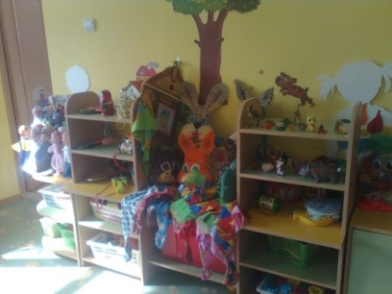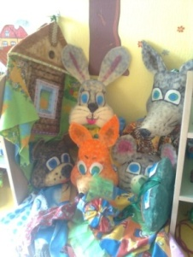
Месяц апрель очень насыщенный тематическими неделями. И это ко всему, что у нас проходит мониторинг готовности детей к школе (2 этап). Первая неделя месяца – «Международный день птиц» и «День смеха». Дети совместно с родителями и воспитателями готовили информацию о птицах, рисунки, поделки птиц. И конечно организовывали необычные выставки.
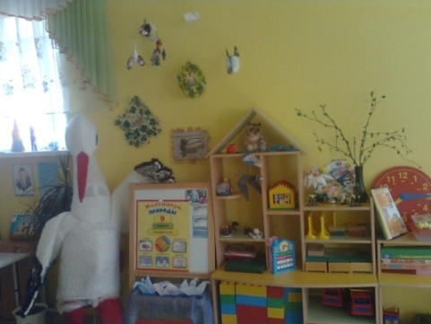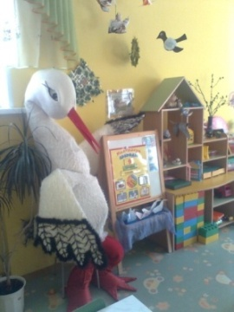
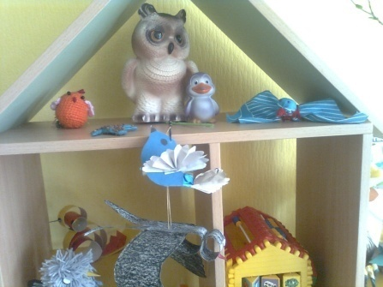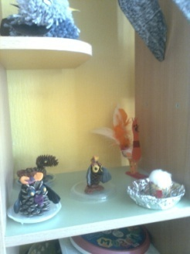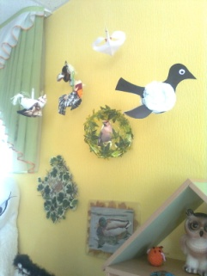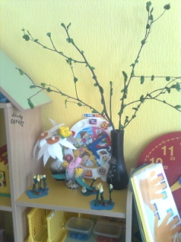
Вторая неделя месяца прошла под темой «День космонавтики» и «Международная неделя детской книги». Дети потрудились на славу. Была оформлена выставка детских рисунков, книг. Поделки с родителями удивляли всех. А информация, собранная по теме заинтересовывала всех, кто появлялся на нашем пороге. И заключительной ноткой этой недели было музыкально - познавательное развлечение «Если очень захотеть, можно в космос, полететь!», которое было организованно под руководством музыкального работника, методиста Д/С и воспитателей. Дети были окружены вниманием персонажей: Вселенная, Звездочет, Инопланетянин и конечно ведущей.
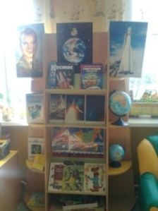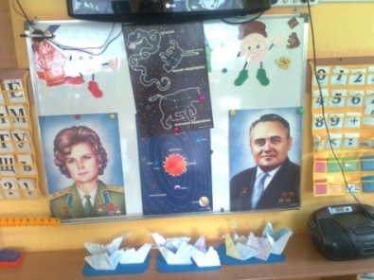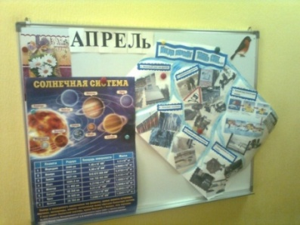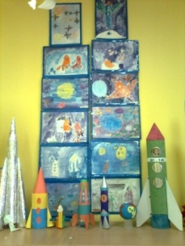
Следующие две недели пройдут под темой «О здоровье всерьез» приуроченной к всемирному дню здоровья. Нам скучать не придется. Нас ждет много спортивных мероприятий, турниров. Дети и родителями проявят себя в творчестве и спортивных конкурсах. Оформим выставки и информационные стенды.
Но это еще не все активные зоны нашей группы. Достаточно наполнены все сюжетно ролевые уголки, в которых детям уютно, комфортно и интересно. И конечно много сделано руками воспитателей.
Желаем всем творческих успехов, желания работать и удивлять всех своим трудом. Будем рады, если кому-нибудь пригодится наш опыт.

